熠格托管
作业答疑

托管中心：苏州
学生姓名 | 年级 | 答疑日期 | 答疑时间
重点答疑科目 | 答疑教师 | 班主任 | 学生组别
物理

答疑过程
家庭作业完成记录
【典例1】下列说法中正确的是（ ）。
A．静止的物体不具有能 B．能够做功的物体一定具有能
C．具有能的物体一定在做功 D．没有做功的物体不具有能

【典例2】体积相同的实心铅球和木球(𝜌铅 > 𝜌木)，它们以相同速度匀速在水平面上滚动，比较它们的动能大小说法正确的是（ ）。
A．铅球动能大 B．木球动能大
C．铅球和木球的动能一样大 D．无法判定

【典例3】下列事例中的物体都与能量有关，其中，描述的物体具有弹性势能的是（ ）。
A．被撑杆跳高运动员跳高时压弯的撑杆
B．为了捕获到食物，在森林里快速奔跑的猎豹
C．举到高处的重锺
D．竖直向上运动到达到最高点的皮球

【典例4】如图所示是课本某一实验的演示情景，有关此实验的说法中正确的是（ ）。
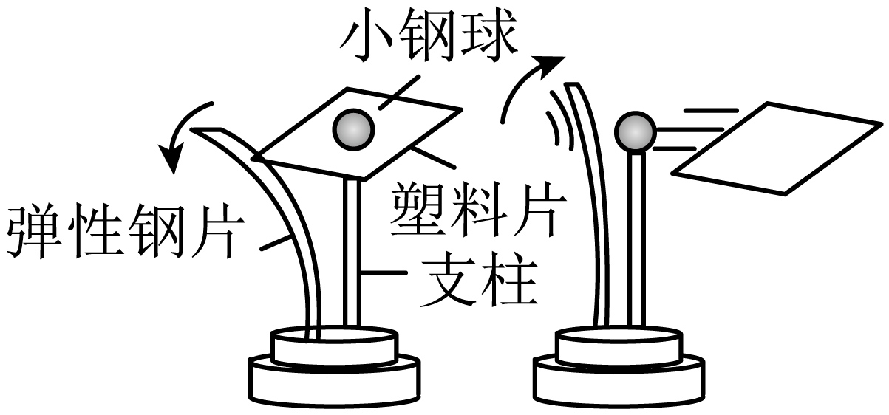
A．此实验说明了小钢球有惯性，纸片无惯性
B．纸片被弹出后，小钢球随后也飞出去
C．弹性钢片弯曲时具有弹性势能
D．弹性钢片将纸片弹出，说明了力能改变物体的形状

【典例5】如图所示，A、B两球质量相等，A球用不可伸长的轻绳系于O点，B球用轻弹簧系于点，O与点在同一水平面上。分别将A、B球拉到与悬点等高处，细绳和轻弹簧均处于水平，弹簧处于自然状态，将两球分别由静止开始释放，当两球第一次达到各自悬点的正下方时，两球仍处在同一水平面上，则两球各自第一次到达悬点正下方时（不计空气阻力）（ ）。
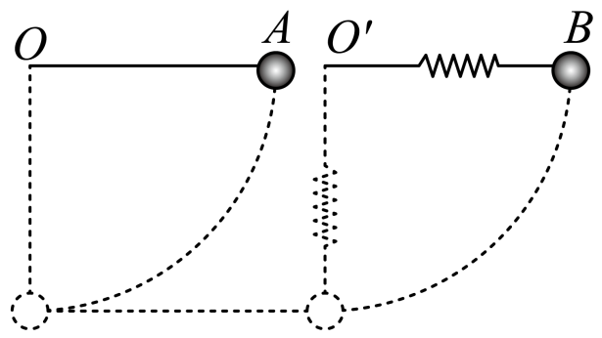
A．两球的动能相等 B．B球动能较大
C．A球动能较大 D．A球损失的重力势能较多

【典例6】沿水平桌面自由滚落的排球的运动轨迹如图，C、F两处高度相同，D为球与水平地面的接触点，忽略空气阻力，关于排球的说法，正确的是（ ）。
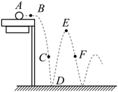
A．C点的动能等于F点的动能
B．C点的重力势能等于F点的重力势能
C．E点到F点的过程中，机械能减小
D．D点到E点过程中，弹性势能转化为动能

错题整理
问题一：动能和势能间的转化
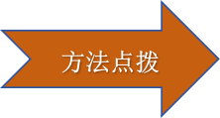
1.动能与重力势能间的转化：看到下落，学生就容易习惯性的认为重力势能转化为动能，当当物体匀速下落时，速度不变，物体的动能不变，此时重力势能没有转化为动能。
2.动能与弹性势能间的转化：解答此类问题的关键是确定哪个阶段物体做加速运动，哪个阶段小球做减速运动。
（1）加速运动时：弹性势能转化为动能；
（2）减速运动时：动能转化为弹性势能。
3.动能、重力势能、弹性势能间的转化：不计空气阻力时，物体的机械能守恒。
在分析动能、重力势能和弹性势能之间的转化时，根据物体运动情况，可以把物体的运动的整个过程进行分段。考虑每段运动过程中，物体运动速度的变化情况，物体的形变情况，即可分析重力势能和弹性势能的变化规律，以及动能与重力势能和弹性势能之间的转化。
【典例1】如图甲所示，轻弹簧竖直固定在水平面上，时刻，将一重为G的金属小球从弹簧正上方某一髙度处静止释放，小球落到弹簧上压缩弹簧到最低点，然后被弹簧弹起，上升到一定高度后再下落，如此反复，通过安装在弹簧下端的压力传感器，测出这一过程弹簧弹力F随时间t变化的图象如图乙所示，则（ ）。
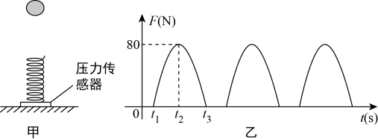
A．时刻小球的动能最大；
B．时刻小球的重力势能最大；
C．时刻小球的机械能等于时刻小球的机械能；
D．从开始下落到第一次到达最低点，小球内能的增加量小于这两个时刻小球机械能的减少量

【变式1-1】（2024·江苏·二模）如图所示，轨道ABC由粗糙圆弧轨道AB和光滑的水平轨道BC组成，小球从A点由静止释放，不计空气阻力，则小球（ ）。
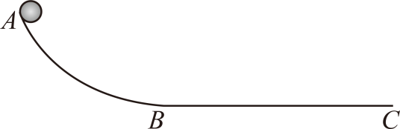
A．从A到B过程重力势能增大 B．在AB段重力势能只转化为动能
C．在BC段做加速直线运动 D．从B到C过程中受平衡力作用

【变式1-2】（21-22九年级下·江苏宿迁·期中）如图所示是小强同学在体育中考“原地投掷实心球”项目测试中球出手时的飞行方向．球从飞出到落地的过程中，机械能的变化情况是（空气阻力忽略不计）（ ）。
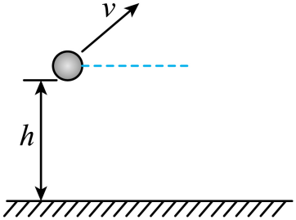
A．球的机械能保持不变 B．球出手时势能最大
C．球落地时机械能最大 D．球出手时动能最大

问题二：机械能守恒
判断机械能是否守恒的关键
（1）从能量角度：若整个过程只有动能和势能的相互转化，没有其他形式的能参与转化，则机械能守恒；
（2）从受力角度：若物体只受重力、弹力作用，而没有其他力的作用，则可认为机械能守恒。
【典例2】（2024·江苏镇江·二模）2024年4月25日，神舟十八号载人飞船发射圆满成功，三名航天员成功进入中国空间站核心舱，与神舟十七号航天员乘组实现“太空会师”。下列说法正确的是（ ）。
A．漂浮在空间站中的宇航员处于平衡状态
B．空间站组合体在轨稳定运行过程中机械能守恒
C．飞船在升空过程中，只存在动能和势能的相互转化
D．空间站组合体在太空中沿椭圆轨道绕地球运行，近地点时动能最小

【变式2-1】（2024·江苏镇江·二模）如图所示，重10N的物体M，其上表面通过测力计与电梯顶部相连，电梯由静止开始运动，测力计在不同的时间段的示数如图所示，则下列说法正确的是（ ）。
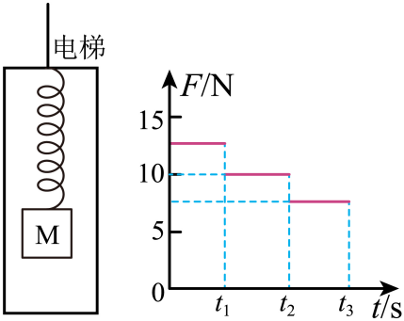
A．物体0-t₁可能向下运动
B．物体t₁-t₂机械能保持不变
C．物体t₂-t₃可能加速直线运动
D．物体0-t₃机械能在增大

【变式2-2】（2024·江苏镇江·二模）图甲中小车从A点出发，先后经过B、C、D、E点。图乙是过山车在 B、C、D、E点的动能和重力势能大小的示意图，则下列说法正确的是（ ）。
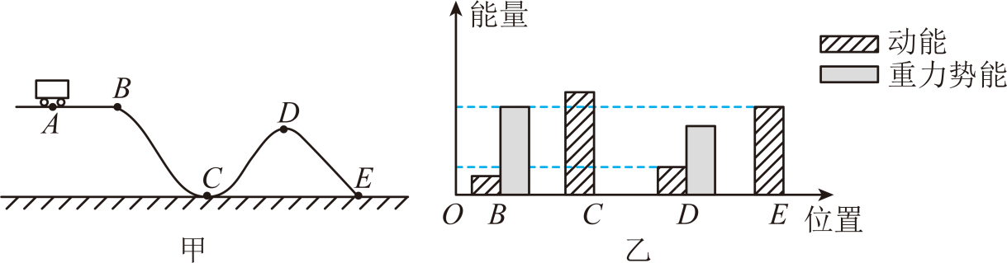
A．在D点时一切外力消失，过山车动能为零
B．B点到C点的过程中，过山车的机械能是守恒的
C．D点到E点的过程中，过山车速度越来越快，过山车机械能守恒的
D．过山车的机械能在B点最大

错题举一反三
1.（2024·江苏南通·一模）如图所示，无人机喷洒农药的过程中保持在同一高度匀速飞行，则无人机（含农药）的（ ）。
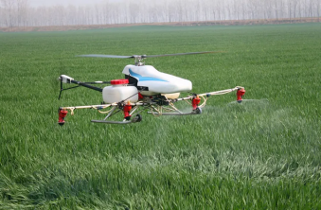
A．质量不变 B．重力势能减小
C．动能增大 D．机械能不变

2．（21-22九年级上·江苏南通·阶段练习）一个小球从A点由静止开始下落，速度越来越大，相继经过B、C两点，如图所示；若A、B两点间的距离等于B、C两点间的距离，则下列说法中正确的是（ ）
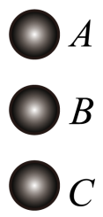
A．小球在下落过程中重力势能转化为动能
B．小球在C点的机械能小于在B点的机械能
C．小球所受的重力在AB段做的功小于在BC段做的功
D．小球所受的重力在AB段做功的功率小于在BC段做功的功率

3．（2024·江苏扬州·二模）跳水是我国体育传统优势项目，中国跳水队被誉为“梦之队”。如图所示，跳板跳水包括起跳、腾空、下落、入水几个阶段，忽略空气阻力，下列说法正确的是（ ）。
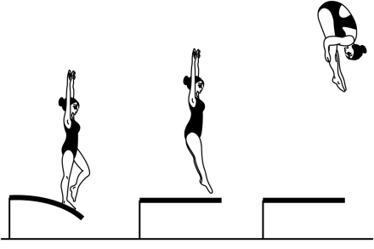
A．运动员在最高点的速度为零
B．起跳过程中，踏板对运动员的支持力大于运动员对踏板的压力
C．运动员下落的过程中重力势能转化为动能
D．从起跳到入水过程中，运动员机械能保持不变

4．（2024·江苏南京·二模）如图甲所示，轻弹簧竖直固定在水平面上，t＝0时刻，小球落到弹簧上压缩弹簧到最低点，然后被弹簧弹起，如此反复，通过安装在弹簧下端的压力传感器，则（ ）。
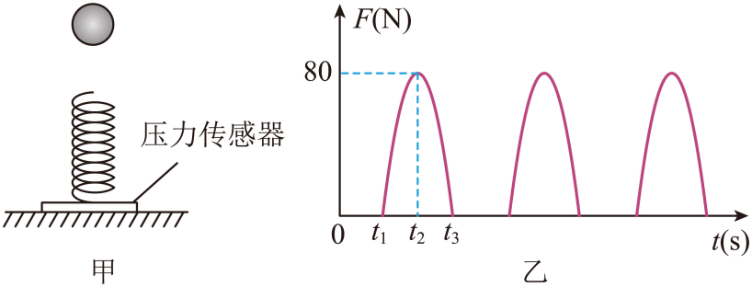
A．t₁时刻小球的动能最大
B．t₁时刻小球的重力势能最大
C．t₂时刻小球的机械能小于t₁时刻小球的机械能
D．从开始下落到第一次到达最低点，小球内能的增加量等于这两个时刻小球机械能的减少量

5．（2024·江苏扬州·一模）如图所示是同学们在体育课进行实心球投掷训练，A→B表示实心球离开手之前的运动轨迹，B→C→D表示实心球离开手之后的运动轨迹，空气阻力忽略不计。则在 过程（选填“A→B”、“B→C”或“C→D”）人对球做了功；实心球到达最高点C时，它将处于 （选填“平衡”或“非平衡”）状态；B→C→D过程实心球的动能 ，机械能 。（后两空填能的变化情况）
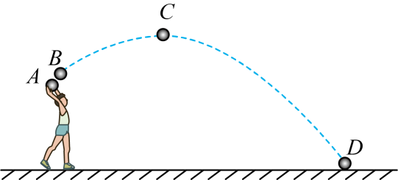

6．（2024·江苏无锡·二模）如图，一位同学设想利用升降台让球越弹越高。不计空气阻力，将球从M点竖直向下以某速度抛出，球经静止在位置a的台面反弹后到达的最高点为N，离开台面后反弹上升过程球的 能转化为 能；球从N点下降时，台面已升至合适的位置b并保持静止，则经b台面再次反弹后，到达的最高点P 比N高（选填“可能”或“不可能”）。
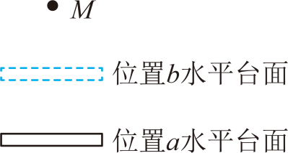

7．（23-24九年级上·江苏宿迁·阶段练习）如图为某学习小组“探究动能大小跟哪些因素有关”的实验操作（步骤甲、乙、丙中小球质量分别为m、2m、3m）。
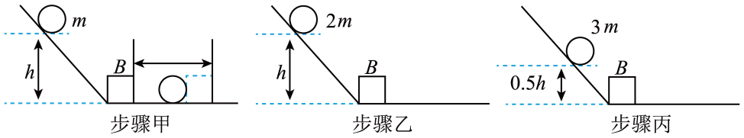
（1）实验中探究的动能是指 。（选填序号）
A．钢球撞击木块时的动能 B．钢球撞击木块后的动能 C．木块被钢球撞击后的动能
（2）实验中通过比较 来判断小球具有动能的大小。
（3）小华认为由实验步骤乙和实验步骤丙可以判断动能大小与速度的关系，你认为该观点是 （选填“正确”或“错误”）。
（4）通过比较步骤甲和 可以判断动能大小与物体质量的关系。
（5）若斜面下方的水平面是光滑的，本实验 （选填“能”或“不能”）达到实验目的。

8．（2024·江苏南京·三模）小明课后练习发高远球，羽毛球离拍后的飞行轨迹如图曲线所示，其中CD段羽毛球匀速下落.下列有关说法正确的是（ ）。
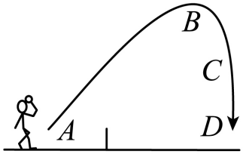
A．羽毛球上升过程中，有部分动能转化成了重力势能
B．羽毛球飞行的整个过程中，机械能总量保持不变
C．飞行过程中，羽毛球经过最高点B处时，动能为零
D．羽毛球离拍后继续上升过程中是由于惯性，且球拍在对球做功

9．（23-24九年级上·江苏南通·阶段练习）质量为m的小环穿在固定的光滑曲杆上，从某点A释放后沿曲杆运动，如图所示。不计空气阻力，则（ ）。
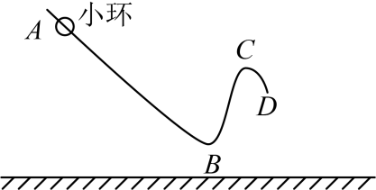
A．小环从A点释放后到D点，动能一直变化，机械能一直不变
B．若小环能到达D点，离开D点后将竖直向下运动
C．只要A点高于D点，小环就能到达D点
D．如果A点低于D点，小环不可能到达D点

10．（23-24九年级上·江苏连云港·期中）第19届杭州亚运会中，撑杆跳是观众喜欢的运动项目之一。运动员被撑竿弹起加速上升的过程中，下列说法正确的是（ ）。
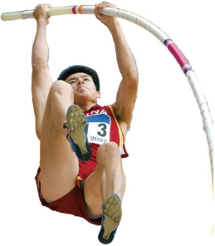
A．运动员受到的弹力是由手臂弹性形变产生的
B．撑竿的弹性势能转化为运动员的重力势能
C．运动员的动能增大
D．撑竿对运动员没有做功

11．（2024·江苏南京·二模）某课外兴趣小组同学利用小车做以下物理小实验．
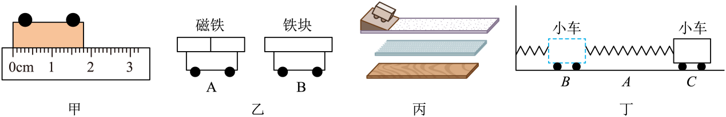
（1）如图甲，小车长度为 ;
（2）如图乙，小车A上固定磁体，小车B上固定铁块，将它们靠近一定距离后，固定小车A,释放小车B,小车B向小车A运动，说明力是使物体 的原因；
（3）如图丙，探究“阻力对物体运动的影响”时，水平部分的材料依次选用棉布、木板和玻璃板，其目的是 小车在水平面受到的阻力；正确操作后，小车三次在不同水平面上由运动变为静止过程中克服阻力所做的功 （选填“相等”或“不相等”）；
（4）如图丁，放在光滑水平地面的小车一端与弹簧连接，弹簧另一端固定在墙壁上，小车位于A点时弹簧恰好为自然长度，现从B点释放小车，小车在B、C之间运动，则弹性势能转化为动能的过程有 ．
A．从A到B B．从B到A C．从A到C D．从C到A

错题过关
12．（23-24九年级下·江苏盐城·期中）“反向蹦极”是一项比蹦极更刺激的运动。如图所示，弹性轻绳的上端固定在O点，拉长后将下端固定在体验者的身上，并与固定在地面上的扣环相连。打开扣环，人从A点由静止释放，像火箭一样被“竖直发射”，经B点时速度最大，最高能到达C点。对此过程，下列描述正确的是（ ）
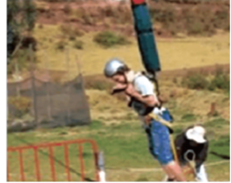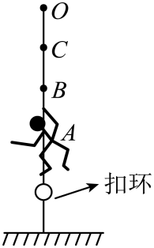
A．弹性绳的弹性势能在B点时最大
B．人从B到C的过程中，重力势能增加，动能减少
C．人从A到C的过程中，重力势能增加，动能一直减少
D．人从A到B的过程中，动能增加，重力势能减少

13．（23-24九年级下·江苏扬州·阶段练习）球竖直向上运动并落回地面的过程中，先后经过A、B两点。小球在这两点的动能和重力势能如图所示，下列说法正确的是（ ）。
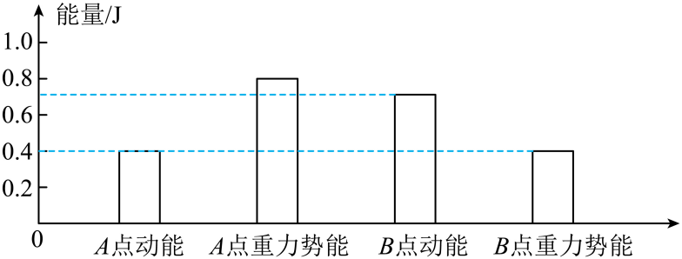
A．小球在A、B两点的动能相等
B．从A点到B点小球的机械能不变
C．小球在A点的速度比在B点小
D．小球在A点的离地高度比在B点高

14．（23-24九年级上·江苏无锡·期中）蹦极运动简化后与下列情景相似：如图甲所示，弹性细绳的一端固定在O点，另一端系着一个小球，小球从O点释放后上下往复运动。由于空气阻力作用，最终会停在O点下方的某个位置。已知小球速度v与下落高度h的关系如图乙所示，细绳拉力F与下落高度h的关系如图丙所示。根据图像可知，下列描述错误的是（ ）。
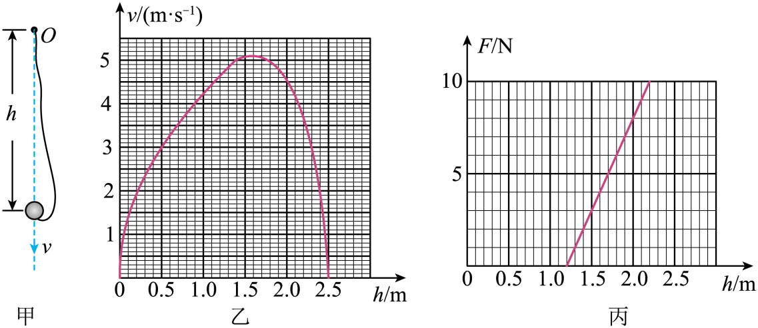
A．弹性细绳原长为1.2m
B．小球下落的最大高度为2.4m
C．小球最终停在1.2m的位置
D．已知小球在下落过程中减少的重力势能等于它所受重力做的功。不计空气阻力，则弹性细绳的最大弹性势能为7.2J

做错原因分析

知识点一、能量
1.现象探究：能做功的物体具有能量：做功有快慢之分，那么，怎样比较做功的快慢呢？下面我们类比速度的定义进行说明。
现象 | 图示 | 分析 | 归纳
海啸将建筑物、汽车等一扫而空 | 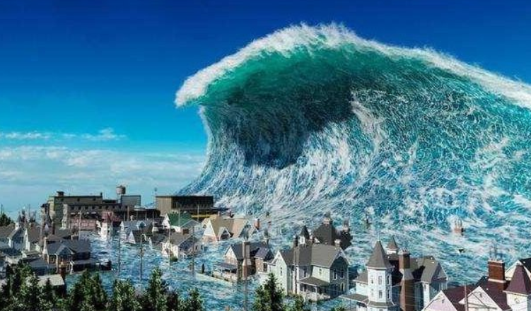 | 流动的海水能将建筑物、汽车等一扫而空，流动的海水能对外做功，即流动的海水具有做功本领 | 像流动的海水、被拉弯的弓、被举高的重锤等物体能够对外做功，我们就说这些物体具有能量
被拉弯的弓将箭射出 | 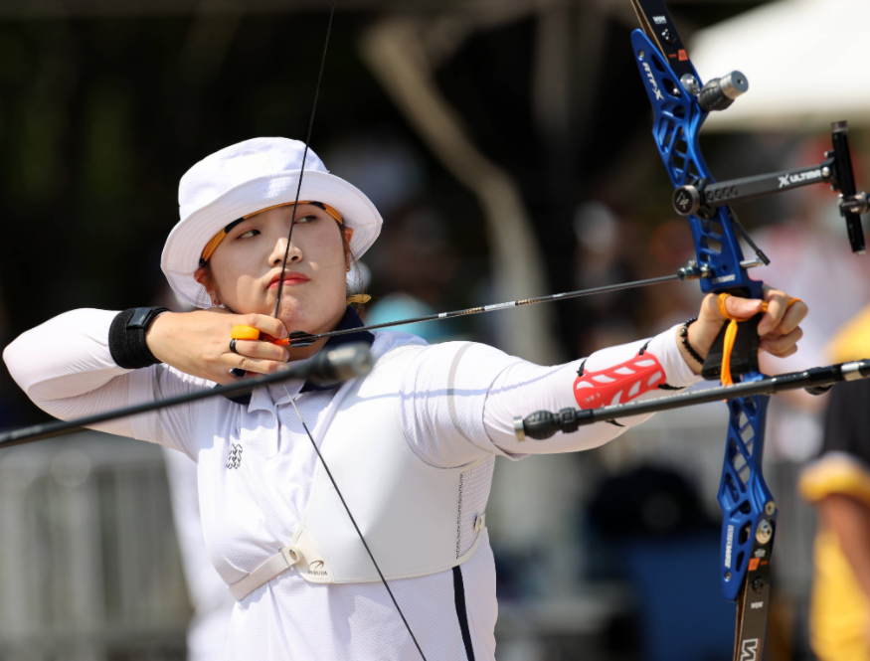 | 被拉弯的弓能将箭射出，弓能对外做功，即被拉弯的弓具有做功本领 | 像流动的海水、被拉弯的弓、被举高的重锤等物体能够对外做功，我们就说这些物体具有能量
被举高的重锤下落敲击木桩而将木桩打入地里 | 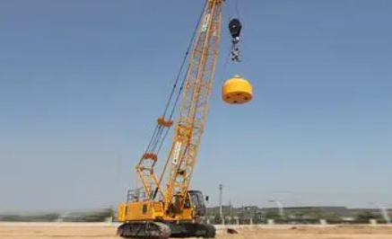 | 被举高的重锤，当它下落时可以把地面上木桩打入地里，它可以对木桩做功，即被举高的重锤具有做功本领 | 像流动的海水、被拉弯的弓、被举高的重锤等物体能够对外做功，我们就说这些物体具有能量
2.能量的概念及单位
（1）物体能够对外做功，我们就说这个物体具有能量，简称能。
（2）能量的单位与功的单位相同，在国际单位制中，能量的单位是焦耳（J）。
3.对能的理解
（1）能量是表示物体做功本领的物理量。
（2）物体做功过程实质上是能量转化或转移的过程，物体能够做功越多，表示这个物体所具有的能量越大。
4.能与功的区别与联系
区别 | 功是一个过程量，能是一个状态量 | 功是描述力对 物体作用过程中取得的成效的物理量，是相对于一个过程而言的；能是描述一个物体做功本领的物理量，是一个状态量
区别 | 具有能量的物体不一定做功，而正在做功的物体一定具有能量
联系 | 功是能量变化的量度
★特别提醒：“能够做功”与“做了功”的区别
物体“能够做功”与“做了功”是两个不同的概念。“能够做功”表示物体具有做功本领，与做不做功没关系；“做了功”表示结果，是物体对另一个物体施力并经过一段距离后取得了成效。

知识点二、动能
1.现象探究：运动的物体是否具有能
现象 | 图示 | 分析 | 归纳
风吹着帆船移动 | 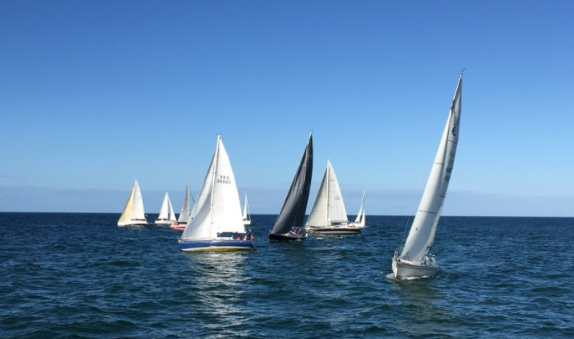 | 空气在流动的过程中对帆做功 | 风、流动的河水和飞行的子弹都能做功，它们都具有能量，分析这些物体的共同特点可知，这些物体都是由于运动而具有能量
河水把砂石冲走 |  | 水在流动过程中对砂石做功 | 风、流动的河水和飞行的子弹都能做功，它们都具有能量，分析这些物体的共同特点可知，这些物体都是由于运动而具有能量
子弹射穿鸡蛋 | 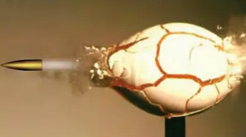 | 子弹在运动过程中对鸡蛋做功 | 风、流动的河水和飞行的子弹都能做功，它们都具有能量，分析这些物体的共同特点可知，这些物体都是由于运动而具有能量
2.动能：物体由于运动而具有的能叫做动能。一切运动的物体都具有动能。例如，空中飞行的小鸟、行驶的汽车、流动的水等。
★特别提醒：叙述动能的定义时，只能说“物体由于运动而具有的能”，不能说“运动的物体具有的能”，因为运动的物体除了具有动能外，还可能具有其他形式的能，如高空飞行的飞机除了具有动能外，还具有重力势能和内能等。
3.实验探究：物体的动能跟哪些因素有关
提出问题 | 物体的动能跟哪些因素有关？
猜想与假设 | （1）“十次车祸九次快”，猜想动能可能与物体运动的速度有关；  （2）同样速度的自行车和汽车，碰到行人后造成的伤害不同，猜想动能可能与物体的质量有关
设计实验与制订计划 | 用如图所示的装置探究钢球的动能与速度及质量的关系。实验中，通过换用不同质量的钢球来改变质量，让同一钢球从不同高度处滚下来改变速度。钢球动能的大小由木块被推动的距离远近来反映（转换法），木块被推动的越远，说明钢球的动能越大。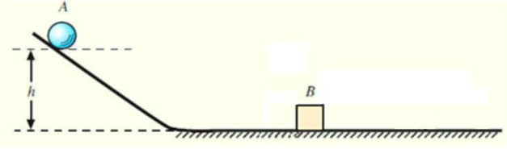
进行实验 | （1）让同一钢球从斜面的不同高度处由静止开始滚下，推动木块移动，比较两次木块被推动距离的远近，如图甲、乙所示。  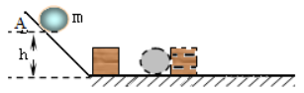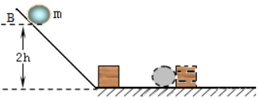  甲 乙  （2）换用质量不同的钢球，让它们从斜面的同一高度处由静止开始释放，滚下后推动木块移动，比较两次木块被推动距离的远近，如图丙、丁所示。  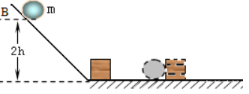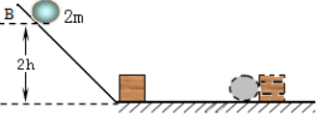  丙 丁
分析与论证 | （1）同一钢球从不同高度处滚下，钢球碰撞木块时的速度不同。高度越高，钢球碰撞木块时速度越大，木块被推得越远，说明物体的动能与物体的速度有关；  （2）不同钢球从同一高度处滚下，钢球碰撞木块时的速度相同。质量大的钢球将木块推得远，说明物体的动能与物体的质量有关。
实验结论 | 物体动能与物体的质量和运动的速度有关。质量相同的物体，运动速度越大，动能越大；运动速度相同的物体，质量越大，动能越大。
4.理解动能大小时应注意的问题
一切运动的物体都具有动能，物体的动能由物体质量和运动速度决定，在讨论物体动能大小时，必须同时分析两个因素。
例如，一颗子弹的速度大于火车的速度，但子弹的动能不一定比火车的动能大，因为子弹的质量比火车的质量小得多；也不能因为火车的质量比子弹的质量大得多，就认为火车的动能一定比子弹的动能大，例如当火车的速度为零时，其动能一定比飞行的子弹小。

知识点三、势能
1.重力势能
（1）现象探究：位于高处的物体具有能量
现象 | 图示 | 分析 | 归纳
从高空落下的陨石把地面砸出一个大坑 | 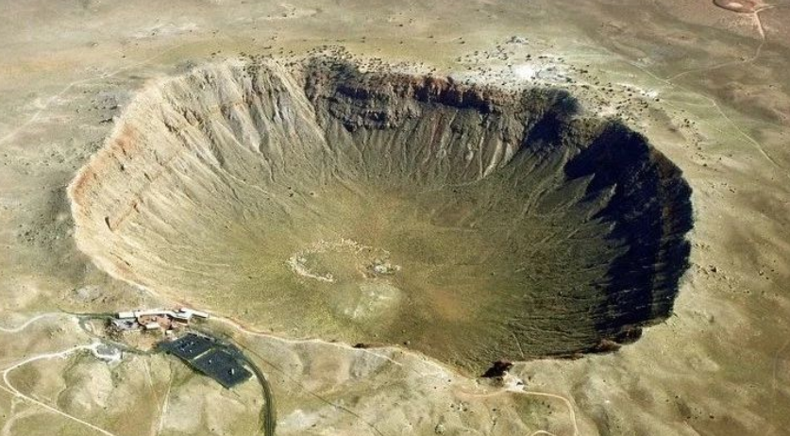 | 陨石对地面做了功，说明从高空落下的陨石具有能量 | 位于高处的物体下落时可以做功，表明位于高处的物体具有能量
水一直从高处往下滴，时间长了能把石头滴穿 | 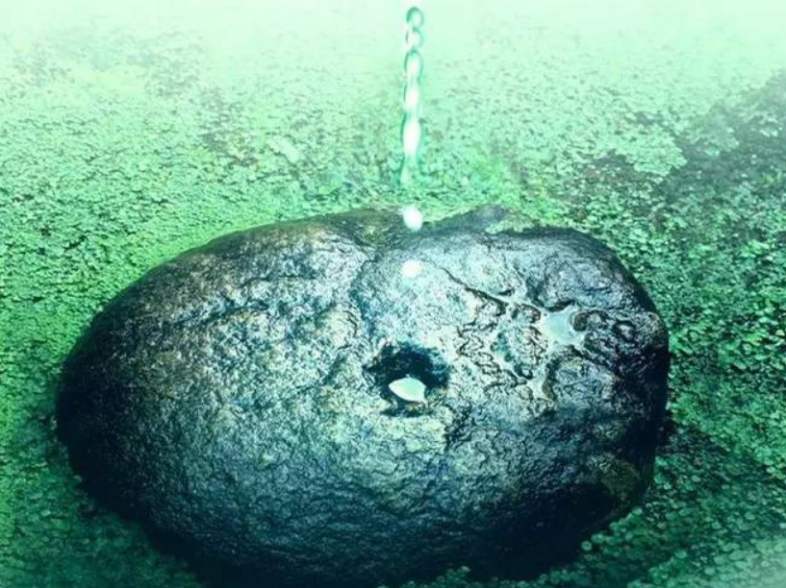 | 位于高处的水滴对石头做功，说明高处的水滴具有能量 | 位于高处的物体下落时可以做功，表明位于高处的物体具有能量
从高处落下的铅球落在沙地中能砸出坑 | 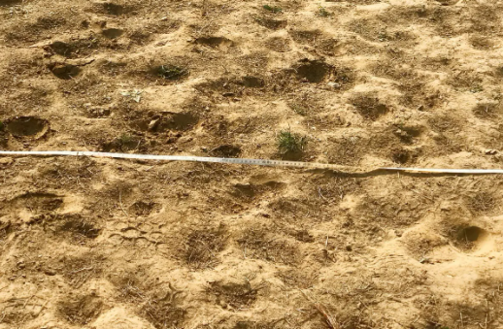 | 铅球对沙地做了功，说明从高处落下的铅球具有能量 | 位于高处的物体下落时可以做功，表明位于高处的物体具有能量
（2）重力势能：在地球表面附近，物体由于受到重力并处在一定高度时所具有的能，叫做重力势能。
（3）实验探究：影响重力势能大小的因素
提出问题 | 重力势能的大小与哪些因素有关？
猜想与假设 | （1）生活中手机从几厘米高处跌落一般不会损坏，但从几米高处跌落，一般会造成较严重的损坏，由此猜想，重力势能的大小可能与高度有关；  （2）下冰雹时，重冰雹比轻冰雹造成的危害大得多，由此猜想，重力势能的大小可能与物体的质量有关
设计实验与制订计划 | 将小方桌放置在沙箱中铺平的沙面上，让物体从某一高度自由下落撞击小方桌，小方桌下陷越深，说明下落的物体能够做的功越多（转换法），即物体具有的重力势能越大。改变同一物体下落的高度，或从同一高度释放不同质量的物体，比较物体对小方桌做功的多少。
进行实验 | （1）让同一物体从不同高度处自由下落撞击小方桌，如图（b）、（c）所示。  （2）让不同物体从同一高度处自由下落撞击小方桌，如图（c）、（d）所示。  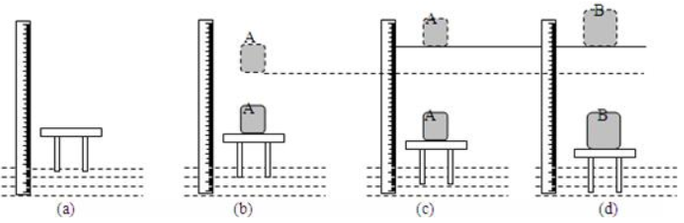
实验现象 | （1）同一物体下落时的高度越高，小方桌下陷得越深。  （2）从同一高度下落时，质量大的物体比质量小的物体使小方桌下陷得更深。
分析与论证 | （1）质量相等时，较高处物体使小方桌下陷的深度大，说明质量相等时，高度大的物体重力势能大；  （2）高度相等时，质量大的物体使小方桌下陷的深度大，说明同一高度，质量大物体的重力势能大。
实验结论 | 同一高度，物体的质量越大，重力势能越大；同一质量物体，高度越大，物体的重力势能越大。

2.弹性势能
（1）现象探究：如图甲所示，弹弓上被拉长的橡皮筋存储了能量，能把“子弹”射出，且橡皮筋的弹性形变越大，“子弹”被射出的距离越远；如图乙所示，被压缩的弹簧存储了能量，能把小车弹开，且弹簧形变量越大，小车被弹开的距离越远。由此可知，发生弹簧形变的物体在恢复形变时可以对外做功，即发生弹性形变的物体具有能量。
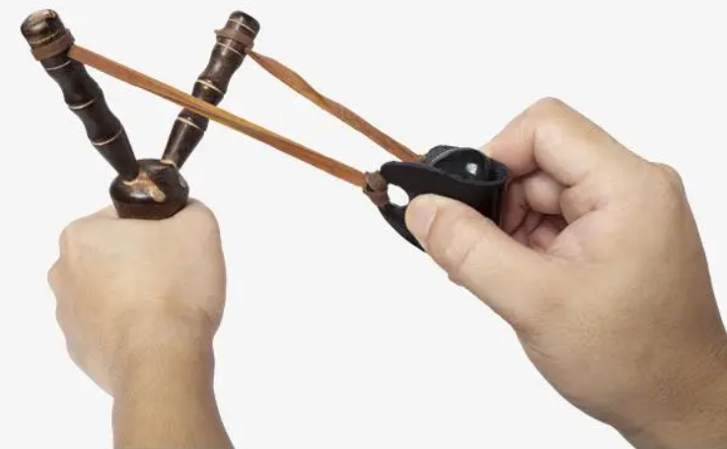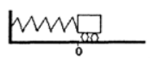
甲 乙
（2）弹性势能的定义：物体由于发生弹性形变而具有的能叫做弹性势能。
（3）决定弹性势能大小的因素：物体弹性势能的大小与物体的弹性形变程度和物体本身的材料有关。对同一物体，弹性形变越大，弹性势能越大。
★特别提醒：一个物体是否具有弹性势能，关键看该物体是否发生了弹性形变。若物体发生了弹性形变，则此物体具有弹性势能；若物体虽然发生了形变，但不是弹性形变，则没有弹性势能，如一捏就扁的的面团，就不具有弹性势能。
（4）弹性势能的应用
弹性势能的应用很广泛。如发条玩具，只要上紧玩具内的发条，松手后玩具就会再弹性势能的作用下动起来。

3.势能：重力势能与弹性势能是常见的两种势能。
4.动能和势能的异同点
 |  | 概念 | 特点 | 决定因素 | 共同特点
动能 |  | 物体由于运动而具有的能 | 一切运动的物体都具有动能 | 质量、速度 | 具有能的物体都能够做功，三种形式的能单位都是焦耳（J）
势能 | 重力势能 | 物体由于受到重力并处在一定高度时所具有的能 | 一切受到重力且位于高处的物体都具有重力势能 | 质量、高度 | 具有能的物体都能够做功，三种形式的能单位都是焦耳（J）
势能 | 弹性势能 | 物体由于发生弹性形变而具有的能 | 一切发生弹性形变的物体都具有弹性势能 | 弹性形变程度、材料 | 具有能的物体都能够做功，三种形式的能单位都是焦耳（J）
★拓展培优：势能和动能的相对性
1.物体所处的高度具有相对性，所以物体所具有的能也具有相对性。例如，放在书桌上课本，相当于地面来说有一定的高度，具有重力势能，而相对于桌面其高度为0，重力势能为0。
2.物体的运动速度大小与选取的参照物有关，即速度大小具有相对性，那么动能的大小也具有相对性。同一物体相对于不同参照物，动能一般是不同的。例如，疾驶的列车对乘客而言，桌面上放着的茶杯相对于乘客是静止的，对乘客无害，但是相对于列车外的行人，茶杯速度很大，动能很大，一旦掷出窗外砸到行人就会对行人造成严重的伤害。

知识点四、机械能及其转化
1.机械能
（1）定义：动能、重力势能、弹性势能统称为机械能。机械能是和物体运动紧密联系的能量。机械能的单位是焦耳（J）。
（2）对机械能的理解
一个物体可以只有动能，也可以只有势能，还可以既有动能又有势能，都称为物体具有机械能。
- 物体只有动能，如在水平路面上行驶的汽车；
- 物体只有势能，如悬挂在空中静止的物体、射箭时发生弹性形变的弓；
- 物体同时具有动能和势能，如在空中飞行的飞机、小鸟等。
2.动能和势能的转化
（1）实验探究：动能和重力势能的相互转化
 | 单摆实验 | 滚摆实验
图示 | 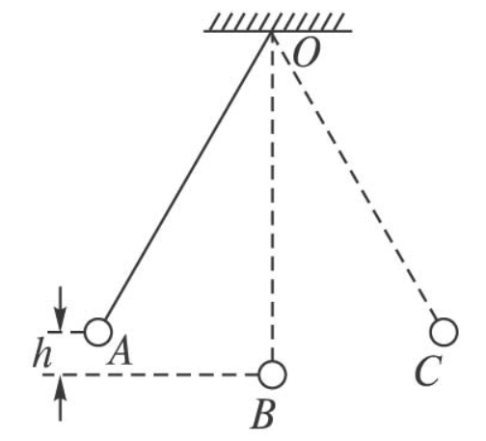 | 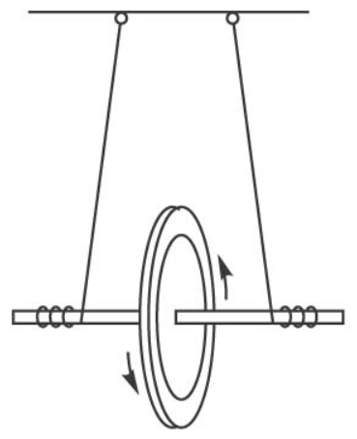
现象 | 将小球拉至A点释放，小球加速摆向B点，然后摆向C点，速度越来越小，到C点的速度为零，之后再经过B点回到A点，不断往复（因为有空气阻力，实际上不能回到A点） | 捻动滚摆的轴，使滚摆上升至某一高度后松开，滚摆开始旋转下降，转速越来越大，到最低点后，开始缠绕悬线上升，转速逐渐变小，最终再次上升到原来的高度，之后再次下降，不断重复（因为有空气阻力，滚摆不能回答原来的高度）
能量转化情况分析 | 单摆的运动可分为上升段和下降段。其动能和重力势能转化情况见下表。 | 滚摆的运动也可分为上升段和下降段。其动能和重力势能转化情况见下表。
  运动  阶段 | 高度 | 重力势能 | 速度 | 动能 | 能的  转化
  下降段  A→B  C→B | 降低 | 减小 | 变大 | 增大 | 重力势能转化为动能
  上升段  B→A  B→C | 升高 | 增大 | 变小 | 减小 | 动能转化为重力势能
  运动  阶段 | 高度 | 重力势能 | 速度 | 动能 | 能的  转化
  下降段 | 降低 | 减小 | 变大 | 增大 | 重力势能转化为动能
  上升段 | 升高 | 增大 | 变小 | 减小 | 动能转化为重力势能
探究归纳 | 在一定条件下，动能和重力势能可以互相转化。
（2）实验探究：动能和弹性势能的相互转化
【进行实验】一个木球以一定的速度v₀撞到弹簧片上。
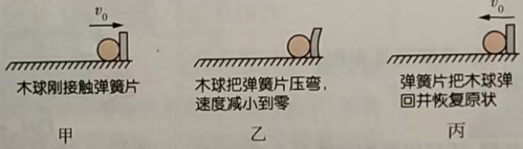
【分析论证】
探究过程 | 球的速度 | 球的动能 | 弹簧片形变程度 | 弹簧片的弹性势能 | 能的转化
木球压弯弹簧片 | 不断减小，直至为零 | 不断减小，直至为零 | 由小变大 | 不断增大 | 动能转化为弹性势能
弹簧片把木球弹回 | 由零不断增大 | 由零不断增大 | 由大变小 | 不断减小，直至为零 | 弹性势能转化为动能
【归纳总结】在一定条件下，动能和弹性势能可以互相转化。
★特别提醒：动能和弹性势能的之间的转化，可以发生在同一物体上，也可以发生在不同物体之间。例如，由高处落下的篮球在撞击地面发生了弹性形变过程中，球的动能转化为自身的弹性势能；球在恢复原状的过程中，球的弹性势能转化为自身的动能，动能和弹性势能在一个物体上相互转化。运动员进行蹦床表演时，运动员的动能和蹦床的弹性势能在两个物体间相互转化。

3.机械能守恒
（1）机械能守恒
大量研究结果证明，如果只有动能和势能相互转化，尽管动能、势能的大小会变化，但机械能的总和不变，或者说机械能守恒。
★特别提醒：机械能守恒的条件是只有动能和势能之间发生转化，没有其他形式的能参与转化。但在现实生活中，由于摩擦阻力的存在，动能和势能相互转化的过程中总要克服摩擦力做功，总有部分机械能转化为其他形式的能，机械能的总量减少。
★拓展培优：能量转化的普遍性
自然界中，各种形式的能量都可以相互转化，能量转化过程中总是一种形式的能量减少，另一种形式的能量增加动能和势能的相互转化只是各种能量转化的一种。
（2）判断机械能如何变化
①当物体的机械能守恒时，动能和势能中一种形式的能量减少，另一种形式的能量必然增加。
示例（忽略空气阻力和摩擦导致的机械能损失） | 判断依据 |  |  | 能的转化
示例（忽略空气阻力和摩擦导致的机械能损失） | 速度 | 高度 | 形变 | 能的转化
滚摆上升时 | 减小 | 增大 | —— | 动能转化为重力势能
过山车下降时 | 增大 | 减少 | —— | 重力势能转化为动能
运动的小球压缩弹簧时 | 减小 | —— | 增大 | 动能转化为弹性势能
弯弓射箭时 | 增大 | —— | 减小 | 弹性势能转化为动能
②物体受外力作用机械能不守恒时，可先分析动能和势能的变化情况，再结合“机械能=动能+势能”来判断。
示例 | 动能变化 | 势能变化 | 机械能
水平路面上加速运动的小车 | 增大 | 不变 | 增大
水平路面上减速运动的小车 | 减小 | 不变 | 减小
匀速上升的热气球 | 不变 | 增大 | 增大
匀速下降的热气球 | 不变 | 减小 | 减小
斜面上减速下滑的滑块 | 减小 | 减小 | 减小
汽车加速冲上斜面 | 增大 | 增大 | 增大
③人造卫星运行时的机械能转化
人造卫星绕地球椭圆轨道运行过程中，不受空气阻力，只有动能与势能的相互转化，故卫星的机械能守恒。如图所示，它离地球中心最远的一点叫远地点，离地球中心最近的一点叫近地点，卫星在两点间运行时能量转化情况如图所示。
